附件5：

网上报名请用微信扫码
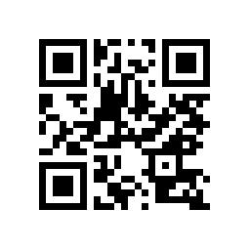
或访问网址：https://v.wjx.cn/vm/wxJebqh.aspx#

